Алексей Мартыненко, спасавший детей при пожаре в лагере
«Холдоми», посмертно награжден Орденом Мужества
____
Указом Президента Российской Федерации Орденом Мужества посмертно награжден Алексей Мартыненко – 10-летний мальчик, который участвовал в спасении детей при пожаре в лагере «Холдоми» в июле 2019 года. Сам Алексей получил тяжелейшие ожоги, спасти его не удалось. 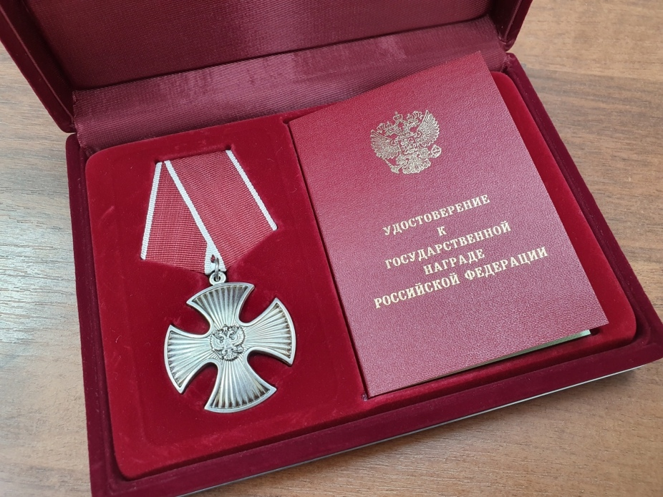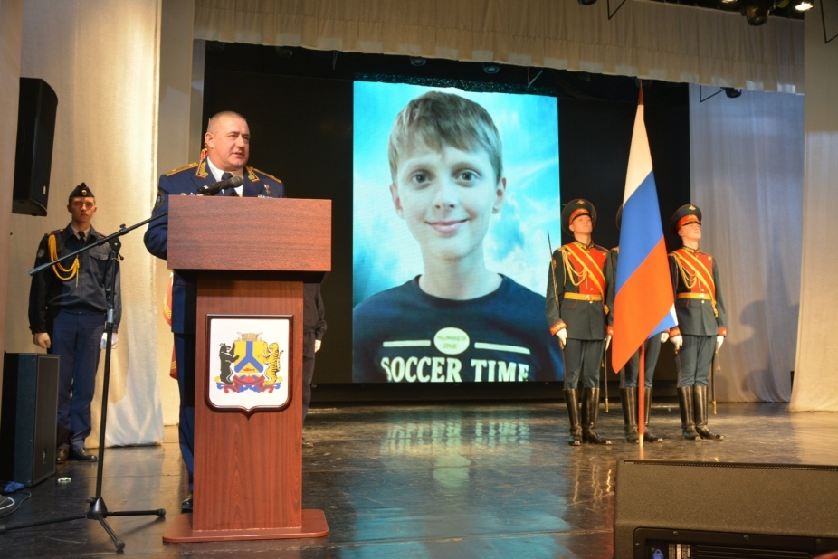

В Хабаровске награду родителям юного героя по поручению Председателя Следственного комитета Российской Федерации вручил руководитель управления воспитательной работы Следственного комитета Российской Федерации Сергей Петров. Участники торжественного собрания почтили минутой молчания память юного героя, который отдал свою жизнь, спасая других. 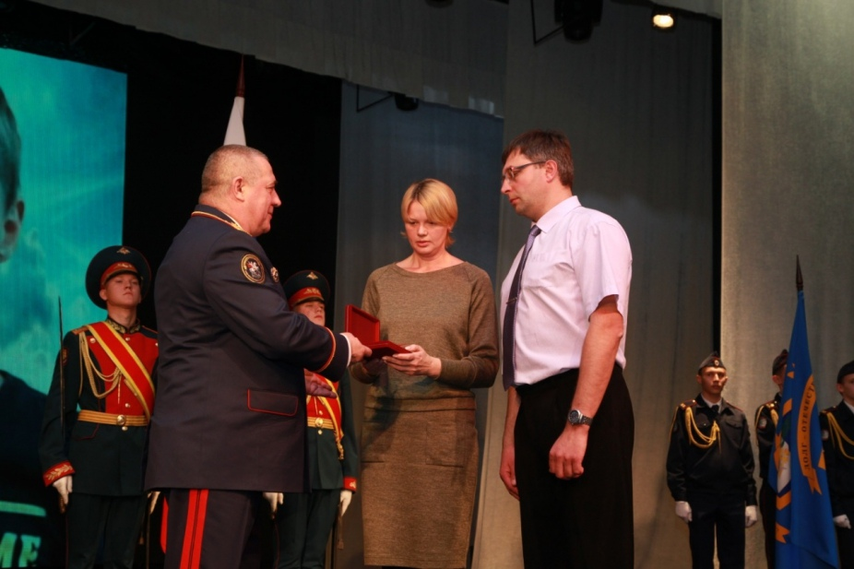
Ранее приказом Председателя Следственного комитета Российской Федерации Алексей Мартыненко посмертно удостоен медали «Доблесть и отвага».
Алексей Мартыненко учился в 5-м классе лицея №1 Комсомольска-на-Амуре. Как говорят его учителя и одноклассники, он был умным, дисциплинированным мальчиком. Педагогов и товарищей Алеши потрясла его гибель. Но все близкие и знакомые мальчика испытывают чувство гордости за его героический поступок. По словам очевидцев, в ночь пожара палатка Алеши находилась рядом с той, где начался пожар. Он выбрался из своей палатки и мог спокойно убежать, но остался помогать воспитателям спасать остальных детей, он сделал все, чтобы избежать паники, которая в минуты чрезвычайного происшествия может привести к еще более трагическим последствиям.
Достойный поступок Алеши заслуживает самой высшей нравственной оценки. Такие ребята – пример для будущего поколения, настоящие патриоты, неравнодушные, способные в трудную минуту подставить плечо, протянуть руку помощи. Память о его подвиге будет жить вечно.
